МИНОБРНАУКИ РОССИИ

Федеральное государственное бюджетное образовательное учреждение высшего образования

НИЖЕГОРОДСКИЙ ГОСУДАРСТВЕННЫЙ ТЕХНИЧЕСКИЙ

УНИВЕРСИТЕТ им. Р.Е.АЛЕКСЕЕВА

Институт радиоэлектроники и информационных технологий

Кафедра вычислительные системы и технологии

**Отчёт**  
**по лабораторной работе № 1**

**Адресация и простейшая маршрутизация в IP-сетях.**

по дисциплине

Сети и телекоммуникации

Вариант 4

РУКОВОДИТЕЛЬ:

________________ Гай В.Е.

СТУДЕНТ:

________________ Мосташов В.С.

19-В-2

Нижний Новгород 2021

**Цель работы:**

Изучение и практическое освоение основ адресации, разрешения физических адресов и простейшей маршрутизации в IP-сетях.

**Задание:**

1. Собрать схему
2. Установить для каждого компьютера IP адрес, маску сети
3. Между компьютерами одной сети должен проходить ping, между компьютерами из разных сетей – нет.
4. Запустить wireshark. Выполнить захват пакетов, описать процесс прохождения пакетов.
5. Посмотреть виртуальные интерфейсы с помощью ifconfig.

**Исходная схема:**

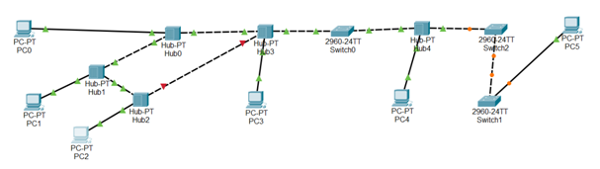

**Выполнение работы:**

Полученная схема:

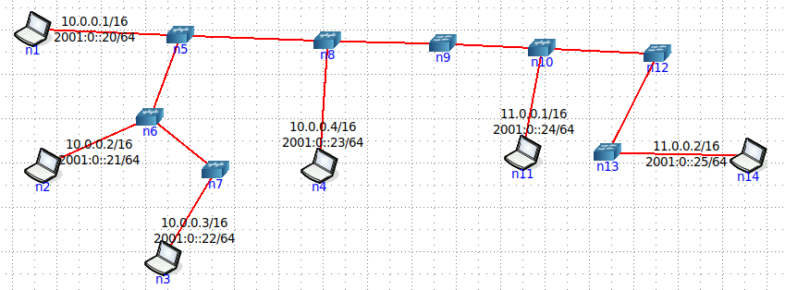

Между компьютерами одной сети (10.0.0.1 и 10.0.0.2) проходит ping:

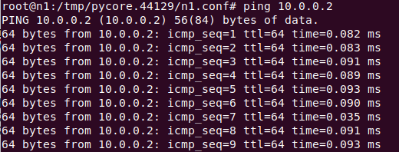

Между компьютерами из разных сетей (10.0.0.1 и 11.0.0.2) ping не проходит:



Просмотр пакетов с помощью wireshark:

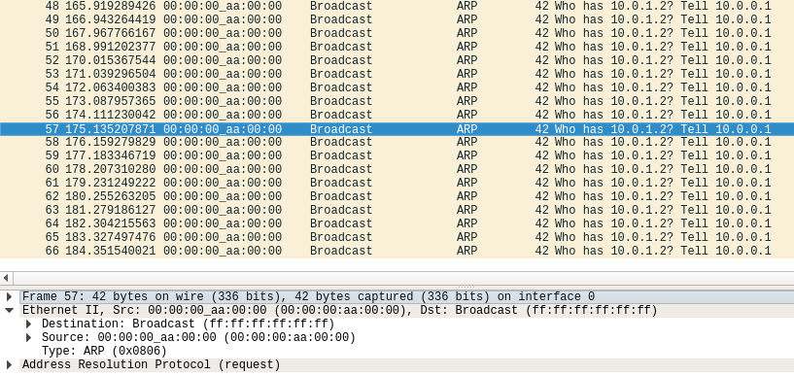

Просмотр виртуальных интерфейсов с помощью ifconfig:

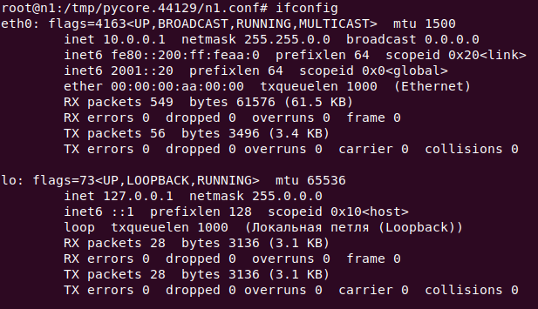

**Вывод:**

В результате выполнения лабораторной работы были изучены основы адресации, разрешения физических адресов и простейшей маршрутизации в IP-сетях.